功能说明

文档信息：

|  |  |
| --- | --- |
| 作者： |  |
| 创建日期（yyyy-mm-dd）： | yyyy-mm-dd |
| 审核者： |  |
| 审核日期（yyyy-mm-dd）： |  |
| 最后修订者： |  |
| 最后修订日期（yyyy-mm-dd）： | yyyy-mm-dd |

文档修订历史：

|  |  |  |  |
| --- | --- | --- | --- |
| 版本号 | 修订日期 | 修订者 | 修订内容 |
|  |  |  |  |
|  |  |  |  |
|  |  |  |  |
|  |  |  |  |
|  |  |  |  |
|  |  |  |  |

目录

**1** **接口调用说明** 4

**2** **获取接口调用凭证Access Token** 4

**3** **数据服务接口** 6

**4** **错误及异常定义** 7

### **整体说明**

* 接口采用REST架构风格
* 第三方系统调用U9接口前需先调用Token服务，获取调用凭证AccessToken。
* 获取AccessToken后，调用数据服务时携带Access Token作为身份标识，权限验证通过后，数据服务执行后返回调用结果

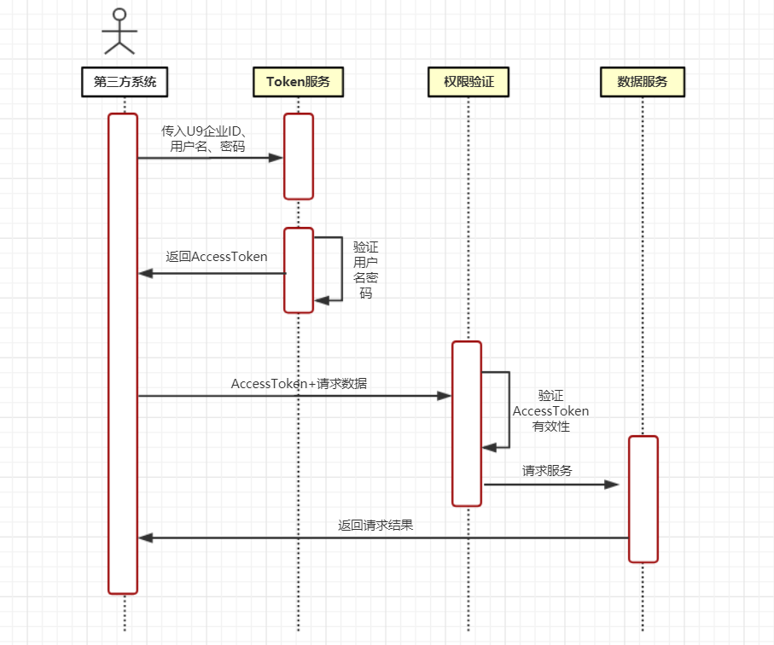

### **获取接口调用凭证Access Token**

* 1. **接口说明**
* EnterpriseID针对U9多账套场景，值对应账套的代码。
* 接口调用凭证Access Token失效时间为最后一次使用30分钟
* 获取Access Token后需缓存在第三方系统中，调用数据服务时，AccessToken传入HTTP HEADERS中
  1. **接口调用**
* 请求方法:POST
* 请求地址：<http://xxx.xxx.xxx.xxx/U9/FCRService/AuthTokenService.svc/Authenticate>
* 请求HEADERS:

|  |  |
| --- | --- |
| content-type | application/json; charset=utf-8 |
| …… | 其它无明确要求 |

* 请求数据:

数据格式:JSON

范例：

{

“enterpriseID “: “001”,

“orgCode”:”130101”,

“userCode”: “admin”,

“password”: “123456”

}

|  |  |  |  |  |
| --- | --- | --- | --- | --- |
| 参数 | 必须 | 字段类型 | 最大长度 | 说明 |
| enterpriseID | 是 | 字符串 | 50 | 企业ID |
| orgCode | 是 | 字符串 | 50 | 组织编码 |
| userCode | 是 | 字符串 | 50 | 用户名 |
| password | 是 | 字符串 | 50 | 密码 |
| culture | 否 | 字符串 | 50 | 语言 |
| supportCultureNameList | 否 | 字符串 | 50 | 支持语言列表 |

* 返回数据:

数据格式:JSON

范例：

{

"result": "fAWLZ3HCQAUwZQaV/HYNfcdko7GkbnkfHd8vI7V5JfnnuJS1ZLecbj8fR5fUrLRJozLmBSgX+OE78zo61lJPlV4e2Y6XToMb5M3zDIrvtHULOLcnj0o70MoSDUSqNmHNS3YrFw==",

"isSuccess": true,

"errMsg": ""

}

|  |  |  |
| --- | --- | --- |
| 参数 | 字段类型 | 说明 |
| result | 字符串 | AccessToken |
| isSuccess | 布尔 | 是否成功 |
| errMsg | 字符串 | isSuccess等于false时，errMsg记录错误原因 |

### **数据服务接口**

* 1. **接口说明**
* 针对具体的数据服务接口，请参考各接口的详细说明，此处针对接口通用部分进行说明。
* 服务接口调用需传入Access Token进行身份标识，Access Token认证失败或Access Token失效，则会返回调用失败。
  1. **接口调用**
* 请求方法:POST
* 请求地址：详细各接口说明
* 请求HEADERS:

|  |  |
| --- | --- |
| content-type | application/json; charset=utf-8 |
| accessToken | 接口调用凭证 |
| …… | 其它无明确要求 |

* 请求数据:

数据格式:JSON

具体内容参照具体接口文档

* 返回数据:

数据格式:JSON

范例：

{

"result":……,

"isSuccess": true,

"errMsg": ""

}

|  |  |  |
| --- | --- | --- |
| 参数 | 字段类型 | 说明 |
| result |  | 详见各接口说明文档 |
| isSuccess | 布尔 | 是否成功 |
| errMsg | 字符串 | isSuccess等于false时，errMsg记录错误原因 |

### **错误及异常定义**

所有接口返回结果采用统一的格式：

{

"result":……,

"isSuccess": true,

"errMsg": ""

}

当isSuccess=false时，errMsg会返回具体的错误信息。